Tinder即时通信系统设计与开发

**软件开发计划**

**版本：1.0**

编写： 张涵

校对： 陈子源

审核： 杜少恒

批准： 陈子源

**西北工业大学－Tinder项目开发小组**

**2019年7月**

**目 录**

1引言 3

1.1文档标识 3

1.2项目概述 3

1.3文档概述 3

1.4参考文档 4

2交付产品 5

2.1程序文件 5

2.2软件文档 5

2.3非移交产品 6

3开发计划 7

3.1软件开发过程 7

3.1.1角色设置 7

3.1.2过程规范 7

3.2项目资源 10

3.2.1项目团队 10

3.2.2软硬件资源 10

3.3项目实施计划 11

附录 14

# 1引言

## 1.1文档标识

中文名称：《软件开发计划》。

英文名称：“Software Development Plan（SDP）”。

文档版本：“1.0”。

文档编号：“NPUSS-Tinder -SDP-1.0(E)”。

## 1.2项目概述

本文档适用于“Tinder即时通信系统”项目（以下简称“Tinder项目”）的开发过程。Tinder项目由Tinder项目小组并负责实施，该项目标识号为“NPUSS-Tinder”，最终软件产品版本号为“1.0”，文档版本号根据迭代情况更新，最终版本号为1.0。

项目内容为：

为满足企业内部沟通交流和企业信息保密的需要，Tinder项目小组提出开发Tinder即时通信系统计划。该系统在满足基本的文字信息、文件传输、群聊天功能以外，为提高通信体验，还拥有视频通话、语音通话、位置共享等功能。

基于Java的平台无关性，该系统具有较高的适用性。

## 1.3文档概述

本文档依据国家标准[《GB/T 8567-2006计算机软件文档编制规范》](../../资料/GBT%208567-2006%20计算机软件文档编制规范.pdf)制定，属于技术文档，仅限于Tinder项目相关人员阅读。

本文档从项目计划交付产品、软件开发过程、项目计划投入资源，以及项目实施计划这四个方面，详细说明Tinder项目的软件开发计划。

## 1.4参考文档

* [《GB/T 8567-2006计算机软件文档编制规范》](../../资料/GBT%208567-2006%20计算机软件文档编制规范.pdf)，国家标准
* 《项目计划甘特图》，Tinder项目组提供

# 2交付产品

Tinder项目对外发布1.0版本的软件文档，以及0.1、0.2、0.3这 3个内部版本的程序文件和软件文档。

## 2.1程序文件

Tinder，项目计划提交的程序文件包括：

1. 软件v0.1版本源代码
2. 软件v0.2版本源代码
3. 软件v0.3版本源代码

## 2.2软件文档

Tinder项目计划提交的软件文档包括：

1. 《NPUSS-Tinder-SDP-1.0(E) 软件开发计划》
2. 《NPUSS-Tinder-SCMP-1.0(E) 软件配置管理计划》
3. 《NPUSS-Tinder-SRS-1.0(E) 软件需求规格说明书》
4. 《NPUSS-Tinder-SUM-1.0(E) 软件用户手册》
5. 《NPUSS-Tinder-PDSR-1.0(E) 项目开发总结报告》
6. 《NPUSS-Tinder-SUM-0.1 数据库（顶层）设计说明》
7. 《NPUSS-Tinder- SUM -0.2 数据库（顶层）设计说明》
8. 《NPUSS-Tinder- SUM -0.3 数据库（顶层）设计说明》
9. 《NPUSS-Tinder-SADD-0.1 软件结构设计说明》
10. 《NPUSS-Tinder-SADD-0.2 软件结构设计说明》
11. 《NPUSS-Tinder-SADD-0.3 软件结构设计说明》
12. 《NPUSS-Tinder-STD-0.1 软件测试说明》
13. 《NPUSS-Tinder-STD-0.2 软件测试说明》
14. 《NPUSS-Tinder-STD-0.3 软件测试说明》
15. 《NPUSS-Tinder-STR-0.1 软件测试报告》
16. 《NPUSS-Tinder-STR-0.2 软件测试报告》
17. 《NPUSS-Tinder-STR-0.3 软件测试报告》
18. 《日工作报告》
19. 《周工作报告》

## 2.3非移交产品

1. 《NPUSS-Tinder-DNR-1.0 文档编号规则》
2. 《NPUSS-Tinder-SDS-1.0 软件文档规范》
3. 《NPUSS-Tinder-PPR-1.0 项目进度报告》
4. 《NPUSS-Tinder-PDSR-1.0项目开发总结报告》
5. 《分工情况》
6. 《会议纪要》

# 3开发计划

## 3.1软件开发过程

Tinder项目具有这样的特点：功能明确，功能间相互关系简单，并且需求容易稳定在特定的软件版本之上，逻辑清晰，比较容易划分成独立的模块。因此，其项目开发过程可采用敏捷方法，根据目前流行的SCRUM过程规范，进行裁剪定制生成。

### 3.1.1角色设置

项目团队共设立如下九个角色：

* 项目管理
* 架构设计
* 需求分析
* 界面设计
* 物理设计
* 程序开发
* 代码评审
* 软件测试
* 项目评审

### 3.1.2过程规范

一次完整的项目开发过程由若干次迭代开发过程组成，每次迭代完成后将发布一个功能有限的软件产品，经历若干次迭代后，最终发布功能完备的软件产品。如图1所示。

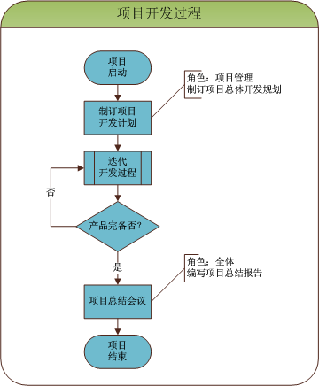

图1 项目开发过程

一次迭代开发过程需要在需求稳定的前提下开展，分别经历需求分析、架构设计、数据库设计（可选）、界面设计、若干次SPRINT开发过程，以及集成测试，最终发布产品。

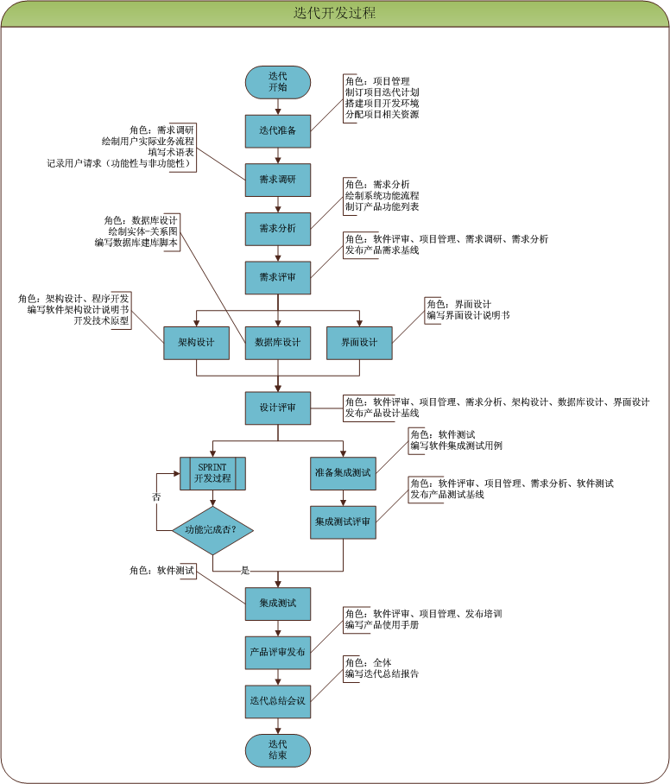

图2 迭代开发过程

一次SPRINT开发过程由若干次模块开发过程组成，本次SPRINT中包含的所有模块开发完成后，本次SPRINT开发过程结束。

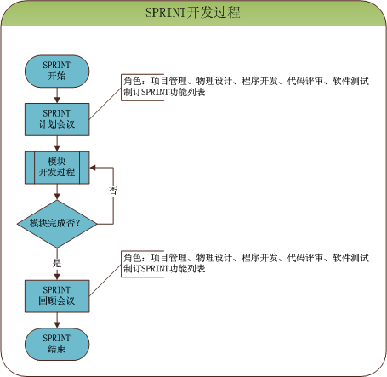

图3 SPRINT开发过程

一次模块开发过程需经历物理设计、编码自测、代码评审、验收测试、模块测试等活动，最终以通过模块测试为结束依据。

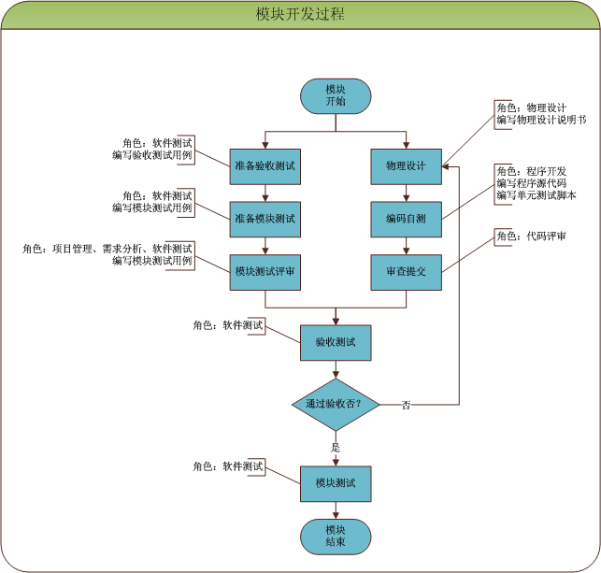

图4 模块开发过程

## 3.2项目资源

### 3.2.1项目团队

项目负责人：陈子源

项目联系人：张涵

项目经理：张莹

团队成员：刘文佳、杜少恒、胡品爵、王智超、张健鹏、徐传旭、董哲

### 3.2.2软硬件资源

#### 3.2.2.1项目软件

进度管理软件：Microsoft Office Professional Plus 2010，32位中文版

版本控制软件：git

缺陷管理软件：Bugfree 2.1.1

开发工具软件：

* Eclipse Indigo (3.7)
* Java EE 8
* MariaDB 10.4
* HeidiSQL 9.5.0

#### 3.2.2.2硬件环境

开发用设备

* 笔记本：共计10台，lenovo 3台，Dell 4台，hp3台，三星1台 。

网络设备

* 交换机：共计1台。

## 3.3项目实施计划

Tinder项目开始日期为2019年7月1日，计划结束时间为2019年7月12日，共计10个工作日。项目按照如下六个阶段分步实施：

**第一阶段：项目启动阶段**

该阶段自2019年7月1日至2019年7月2日，启动项目，准备项目开发所需的各类资源，编制项目开发计划，进行技术探索，确定项目解决方案。该阶段计划输出：

1. 《NPUSS-Tinder-SDP-1.0(E) 软件开发计划》
2. 《NPUSS-Tinder-SCMP-1.0(E)》软件配置管理计划》
3. 《NPUSS-Tinder-DNR-1.0 文档编号规则》
4. 《NPUSS-Tinder-SDS-1.0 软件文档规范》
5. 《NPUSS-Tinder-SRS-1.0(E) 软件需求规格说明书》
6. 《NPUSS-Tinder-PPR-1.0 项目进度报告》（项目启动阶段）

**第二阶段：原型开发阶段**

该阶段自2019年7月3日，根据项目需求，尝试采用多种不同技术，开发各类技术原型，最终确定项目技术方案。该阶段计划输出：

1. 各类技术研究报告
2. 各类技术原型
3. 《NPUSS-Tinder -PPR-1.0 项目进度报告》（原型开发阶段）

**第三阶段：软件v0.1版本开发阶段**

该阶段自2019年7月4日至2019年12月5日，开发软件v0.1版本，通过测试并发布该版本软件。该阶段计划输出：

1. 《NPUSS-Tinder-SUM-0.1 数据库（顶层）设计说明》
2. 《NPUSS-Tinder-SADD-0.1 软件结构设计说明》
3. 《NPUSS-Tinder-STD-0.1软件测试说明》
4. 《NPUSS-Tinder-STR-0.1 软件测试报告》
5. 软件v0.1版本源代码
6. 《NPUSS-Tinder-PPR-1.0 项目进度报告》（软件v0.1版本开发阶段）
7. **第四阶段：软件v0.2版本开发阶段**

该阶段自2019年7月6日至2019年7月7日，开发软件v0.2版本，通过测试并发布该版本软件。该阶段计划输出：

1. 《NPUSS-Tinder-SUM-0.2 数据库（顶层）设计说明》
2. 《NPUSS-Tinder-SADD-0.2 软件结构设计说明》
3. 《NPUSS-Tinder-STD-0.2软件测试说明》
4. 《NPUSS-Tinder-STR-0.2 软件测试报告》
5. 软件v0.2版本源代码
6. 《NPUSS-Tinder-PPR-1.0 项目进度报告》（软件v0.2版本开发阶段）

**第五阶段：软件v0.3版本开发阶段**

该阶段自2019年7月8日至2019年7月10日，开发软件v0.3版本，通过测试并发布该版本软件。该阶段计划输出：

1. 《NPUSS-Tinder-SUM-0.3 数据库（顶层）设计说明》
2. 《NPUSS-Tinder-SADD-0.3 软件结构设计说明》
3. 《NPUSS-Tinder-STD-0.3软件测试说明》
4. 《NPUSS-Tinder-STR-0.3 软件测试报告》
5. 软件v0.3版本源代码
6. 《NPUSS-Tinder-PPR-1.0 项目进度报告》（软件v0.3版本开发阶段）

**第六阶段：项目验收阶段**

该阶段自2019年7月11日至2019年7月12日，发布项目产品，总结项目过程，申请并通过项目验收。该阶段计划输出：

1. 《NPUSS-Tinder-SUM-1.0(E) 软件用户手册》
2. 《NPUSS-Tinder-PDSR-1.0(E) 项目开发总结报告》
3. 《NPUSS-Tinder-PPR-1.0 项目进度报告》（项目验收阶段）

此外，在项目实施过程中，每天编写《日工作报告》和小组分工情况，每周将编写《周工作报告》，不定期召开项目会议并编写《会议纪要》。

具体项目计划甘特图详见本文档附录《项目计划甘特图》。

# 附录

[《项目计划甘特图》](软件开发计划（Excel版）.xlsx)